Chủ đề: [Giải toán 6 sách kết nối tri thức với cuộc sống] - Bài 22. Hình có tâm đối xứng.
Dưới đây Đọc tài liệu xin gợi ý giải bài tập Toán 6 với việc giải Bài 5.8 trang 107 SGK Toán lớp 6 Tập 1 sách Kết nối tri thức với cuộc sống theo chuẩn chương trình mới của Bộ GD&ĐT:

Giải Bài 5.8 trang 107 Toán lớp 6 Tập 1 Kết nối tri thức
Câu hỏi: Em hãy trình bày các bước gấp và cắt giấy như trong Thực hành 2 (cắt hình cỏ bốn là) ở mục 2 để gấp và cắt hình bên.
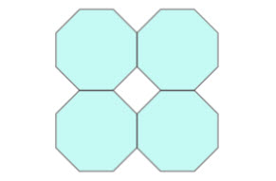
Giải
Cắt hình theo hướng dẫn sau:
1. Chuẩn bị một mảnh giấy hình vuông kích thước 4 cm x 4 cm. gấp đôi mảnh giấy hai lần sao cho các cạnh đối diện của nó trùng lên nhau.
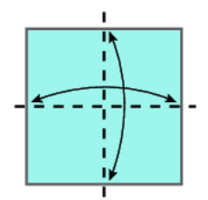
2. Vẽ theo hình dưới rồi cắt theo nét vẽ, sau đó mở ra ta được hình cần vẽ:
-/-
Vậy là trên đây Đọc tài liệu đã hướng dẫn các em hoàn thiện phần giải bài tập SGK Toán 6 Kết nối tri thức: Bài 5.8 trang 107 SGK Toán 6 Tập 1. Chúc các em học tốt.

